CLASSIFICAZIONE DELLE FUNZIONI

PERCHÉ CLASSIFICARE LE FUNZIONI?
Le funzioni, così come ogni altro oggetto matematico, hanno bisogno di essere classificate perché, sul base del tipo, si possono eseguire certi calcoli invece che altri, osservare certe proprietà caratteristiche, ecc. In pratica la classificazione serve per semplificare lo studio delle funzioni. Pensiamo ad esempio alle equazioni che possono essere classificate in base al loro grado: sulla base di questo esistono differenti formule risolutive. Così succede anche per le funzioni. Se si vuole ad esempio calcolare il dominio di una funzione dovremo sapere se è algebrica razionale, intera, fratta, irrazionale, ecc. In questa unità didattica impareremo a saper riconoscere il tipo di funzioni sulla base di una serie di classificazioni.

LA CLASSIFICAZIONE DELLE FUNZIONI IN BASE ALL’ESPRESSIONE ANALITICA
La prima classificazione vede due grandi mondi: il mondo algebrico e il mondo non algebrico. Quest’ultimo viene detto trascendente. Il mondo algebrico riguarda le quattro operazioni aritmetiche con l’aggiunta dell’estrazione di radice: $+−:\sqrt[n]{}$. Tutte le altre operazioni riguardano il mondo trascendente (per esempio i logaritmi e gli esponenziali). Le funzioni algebriche si suddividono poi in razionali ed irrazionali. Le prime contengono le quattro operazioni aritmetiche sopra esposte, le seconde anche le estrazioni di radici. Inoltre le algebriche si suddividono anche in intere e fratte. Le funzioni fratte contengono divisioni per espressioni contenenti l’incognita (la x al denominatore). Ovviamente ci possono essere funzioni trascendenti con “pezzi” algebrici irrazionali, fratti, ecc.
Di seguito faremo uno schema della classificazione con due esempi ciascuno:

Algebrica Razionale Intera: $y=4x^{2}+3x−5x^{7}+1$ $y=\frac{4}{5}x−2$
Algebrica Razionale Fratta: $y=\frac{4x^{2}+3x}{x}−5x^{7}+\frac{1}{3x−2}$ $y=\frac{3}{x+1}$
Algebrica Irrazionale Intera: $y=\sqrt{6x+1}$ $y=x+\sqrt[3]{1−x^{2}}$
Algebrica Irrazionale Fratta: $y=\frac{\sqrt{6x+1}}{x}$ $y=x+\sqrt[3]{\frac{1−x^{2}}{x^{4}+7}}$

Trascendente $y=\text{log}(x−2)$ $y=e^{1−x}$

LE FUNZIONI PARI E DISPARI
Un’altra classificazione riguarda le simmetrie che può avere una funzione. In particolare si distinguono le funzioni che sono simmetriche rispetto all’asse delle ordinate (asse y) e le funzioni simmetriche rispetto all’origine degli assi. Le prime vengono dette funzioni pari, le seconde funzioni dispari. Per riconoscere analiticamente i due tipi di funzioni ci si basa sulla definizione che sarà riportata nello schema sottostante (con D si indica il Dominio della funzione):
Funzione Pari $∀x∈Df(−x)=f(x)$ simmetrica rispetto all’asse delle ordinate
Esempio grafico di funzione pari:
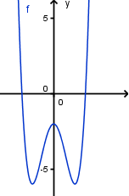
Funzione Dispari $∀x∈Df(−x)=−f(x)$ simmetrica rispetto all’origine degli assi
Esempio grafico di funzione dispari:
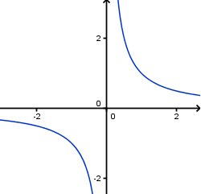

Per verificare analiticamente se una funzione è pari o dispari, basta applicare la definizione.
Esempi
Vogliamo verificare se la funzione $f(x)=5x^{4}−x^{2}$ è pari o dispari.
Verifichiamo se la funzione è Pari: si sostituisce la $x$ con $−x$: $f(−x)=5{\left(−x\right)}^{4}−{\left(−x\right)}^{2}$ da cui: $f(−x)=5x^{4}−x^{2}$. Confrontando il risultato ottenuto con la funzione di partenza possiamo concludere che la funzione è Pari perché $f(−x)=f(x)$.
Vogliamo verificare se la funzione $f(x)=x^{3}−x$ è pari o dispari.
Verifichiamo se la funzione è Dispari: si sostituisce la $x$ con $−x$: $f(−x)={\left(−x\right)}^{3}−\left(−x\right)$ da cui: $f(−x)=−x^{3}+x$. Calcoliamo adesso $−f(x)=−\left(x^{3}−x\right)=−x^{3}+x$. Poiché $f(−x)=−f(x)$ possiamo concludere che la funzione è Dispari.
Osservazioni
- Una funzione non può essere contemporaneamente pari e dispari, se non in un caso, la funzione $y=0$, ovvero l’asse delle x, quindi se si dimostra che una funzione è pari, possiamo tralasciare la verifica della funzione dispari e viceversa.
- Ovviamente la maggior parte delle funzioni non sarà né pari né dispari.
- La verifica della parità o disparità di una funzione serve perché permette di “dimezzare” lo studio della funzione. Ovvero, se dimostro ad esempio che una funzione data è pari, visto che una funzione pari è simmetrica rispetto all’asse delle ordinate, potrò studiare il suo comportamento solo per le x maggiori di zero, in quanto per l’altro semiasse le cose andranno specularmente.

LE FUNZIONI CRESCENTI, DECRESCENTI, MONOTÒNE
Una classificazione sull’andamento delle funzioni è quella relativa alla loro crescenza o decrescenza e se questa crescenza/decrescenza è valida in un intervallo, in tutto il dominio, ecc.
Il concetto di crescenza/decrescenza è intuitivo, basti pensare ad una strada in salita/discesa. Ricordiamoci sempre che convenzionalmente la nostra direzione è quella che va da sinistra verso destra (il senso delle frecce nell’asse delle ascisse). Adesso non ci rimane che dare una definizione rigorosa di tali concetti.
Funzione crescente (o strettamente crescente): $∀x_{1},x_{2}∈D,x_{1}<x_{2}→f(x_{1})<f(x_{2})$
Funzione non decrescente (o crescente in senso lato): $∀x_{1},x_{2}∈D,x_{1}<x_{2}→f(x_{1})≤f(x_{2})$
Funzione decrescente (o strettamente decrescente): $∀x_{1},x_{2}∈D,x_{1}<x_{2}→f(x_{1})>f(x_{2})$
Funzione non crescente (o decrescente in senso lato): $∀x_{1},x_{2}∈D,x_{1}<x_{2}→f(x_{1})≥f(x_{2})$

Osservazioni
- Una funzione crescente in tutto il dominio si chiama monotòna crescente, mentre una funzione decrescente in tutto il dominio si chiama monotòna decrescente.
- Un funzione può essere, ad esempio, crescente in un intervallo e decrescente in un altro. Pensiamo per esempio alla parabola di equazione $y=x^{2}$ che è decrescente per le $x<0$ e crescente per le $x>0$
- Una funzione né crescente né decrescente si chiama costante: $∀x_{1},x_{2}∈D,f(x_{1})=f(x_{2})$

Esempi
Funzione crescente  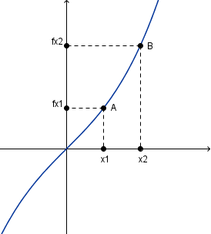 | Funzione non decrescente  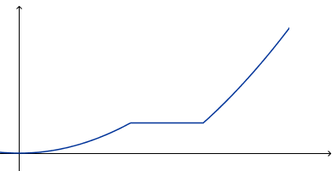
Funzione decrescente  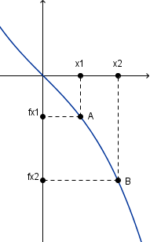 | Funzione non crescente  